**Урок № 6.**

**Тема. Розв’язування розрахункових задач. Виведення молекулярної формули речовини за масовими частками елементів.**

Шановні десятикласники, сьогодні на уроці ви згадаєте поняття «масова частка елемента» в складній речовині, навчитися виводити формулу органічної сполуки за масовими частками елементів.

***І. Згадайте поняття «масова частка елемента» в складній речовині.***

**Масова частка елемента в речовині** – це фізична величина, що визначається відношенням маси, яка припадає на елемент, до маси всієї речовини.

Математично масова частка виражається формулою:

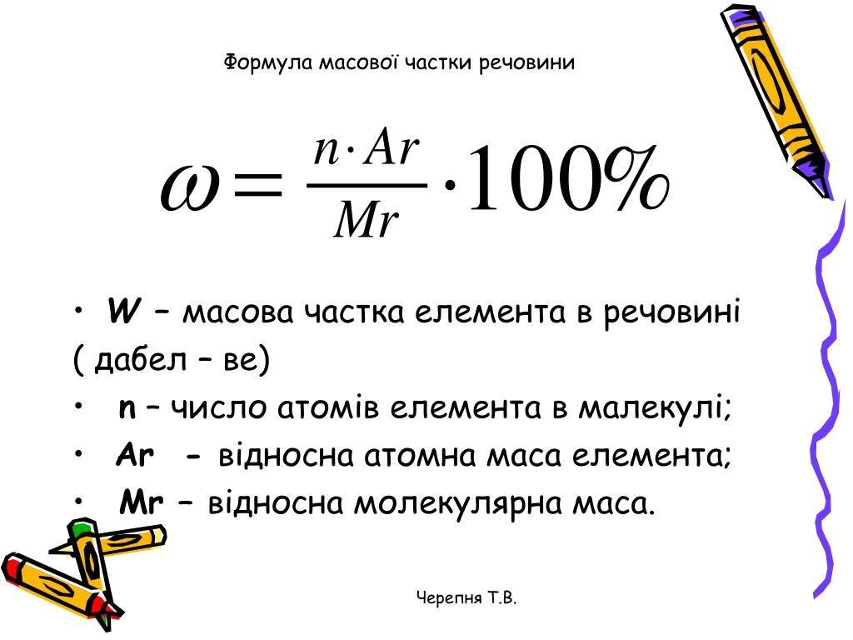

***ІІ. Подивиться відео:***

Хімія. 10 клас. Виведення молекулярної формули речовини за масовими частками елементів:

<https://www.youtube.com/watch?v=aGOz97YdCt0>

**Приклад розв’язання задачі.**

Виведіть молекулярну формулу вуглеводню, масова частка Карбону в якому 85,7%, Гідрогену – 14,3%, а відносна густина пари речовини за воднем 21.

Розв’язання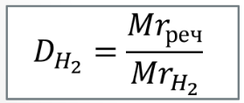

Дано: 1) Знаходимо відносну молекулярну масу сполуки. 

$ω$ (С) = 85,7% $ω$ (Н) = 14,3%

= 21 

**І спосіб**

CxHy -? 2) Уявимо, що масові частки елементів відповідають їх масі у даній

сполуці. Тоді масу атома ділимо на його відносну атомну масу.

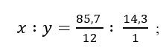



визначаємо найменше число і ділимо на нього.

Найпростіша формула СН2 , її *Mr*найпр=14



Знаходимо коефіцієнт-поправку

Індекси в найпростішій формулі помножимо на коефіцієнт-поправку та отримаємо молекулярну формулу речовини С3Н6 .

**ІІ спосіб**

2) З формули масової частки елемента в сполуці визначимо індекс ***n***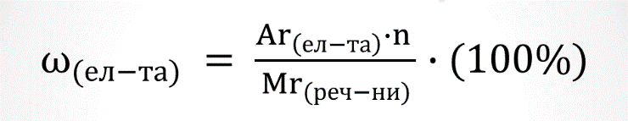



Обчислимо індекси для кожного елемента.



Молекулярна формула речовини С3Н6 .

**Відповідь:** Молекулярна формула вуглеводню С3Н6 .

***ІІІ. Ознайомитися з матеріалом § 6, за зразками розв’язування задач в параграфі виконати вправи с. 25 № 1,3.***